Taupunktmessung „to go“

Tragbares Druck-Taupunkt-Hygrometer
Auf einen Blick:
- Automatische Online-Messung der Feuchte in sich
ändernden Zusammensetzungen
- Messbereich bis zu 1 ppm_{V}
- Integrierte Gasaufbereitung und geringer Wartungsaufwand

- xx
Zusätzlich verfügbar:
Fotos
Videos
Englische Version

Optimiert für die Veröffentlichung in Print ca. 3.300 Zeichen (Online Seite 2)

Friedrichsdorf, Mai 2024. Das Easidew PDP Dryer Portable Hygrometer von Michell Instruments, Teil der Process Sensing Technologies Group, überwacht und protokolliert wichtige Parameter wie Taupunkt, Druck und Temperatur in Echtzeit. Das nach ISO 8573-1 Druckluftqualitäts-konforme Hygrometer ist in einem stabilen Transportkoffer untergebracht und ermöglicht Service- und Wartungstechnikern die schnelle und sichere Bestimmung des Feuchtigkeitsgehalts vor Ort.

Die Messung der Spurenfeuchte in Druckluft und Spezialgasen, wie Stickstoff, Sauerstoff und Wasserstoff, wird immer wichtiger. Dies gilt insbesondere für Anwendungen im Gesundheitswesen sowie der modernen Fertigung, wo eine gleichbleibende Gasqualität, Rückverfolgbarkeit und die Einhaltung von Vorschriften unerlässlich sind. Für OEMs, Wartungstechniker und unabhängige Serviceunternehmen, welche die Spurenfeuchte vor Ort messen und die Daten in Druckluft- und Gasströmen aufzeichnen wollen, hat Michell Instruments, Teil der Process Sensing Technologies Group, das tragbare Druckgas-Taupunkt-Hygrometer Easidew PDP Dryer Portable auf den Markt gebracht. Das nur 3,6 kg schwere Gerät verfügt über einen Farb-Touchscreen mit einer intuitiven Bedieneroberfläche, einen langlebigen Akku und standardmäßige USB-C-Konnektivität. In dem 275 mm x 125 mm x 250 mm großen, IP65-geschützten Tragekoffer ist ein vollständig geschlossenes System zur Probennahme aus Edelstahl mit Drucksensor, Anschlüssen mit fester Blende für die Durchflusskontrolle und Filtration mit einer Standard-Drop-in-Patrone integriert. Die Rohrleitungen und Anschlüsse im Inneren sind aus Edelstahl. Kunden können die keramischen Metalloxid- oder Dickschicht-Taupunkt-Sensoren aus dem breiten Portfolio von Michell Instruments auswählen.

Das Easidew PDP Dryer Portable ermöglicht somit die mobile Messung und Speicherung der wichtigsten Messwerte für die Gasqualität bei einem Druck von bis zu 20 bar. Es erfasst Taupunkte zwischen -100 und +60 °CTd mit einer Genauigkeit ±2 °Cdp bei Umgebungs-/Prozesstemperaturen von -20 bis +50 °C. Eine integrierte 2GB SD-Karte erlaubt die Datenspeicherung über eine einfache TXT-Datei mit einem PC-Download über eine Standard-USB-C-Verbindung. Dies macht spezielle PC-gestützte Softwareanwendungen überflüssig, so dass das Portable einfach und leicht zu bedienen ist. Dank der Display-Trendaufzeichnung für Taupunkt und Druck können Wartungstechniker bei dem Easidew PDP Dryer Portable die Trocknungskurve eines Adsorptionstrockners im Anlaufzustand sehen und dokumentieren.

Für Kunden, die minimale Ausfallzeiten sowie eine Rückverfolgbarkeit der Sensoren wünschen und gleichzeitig die Zuverlässigkeit ihres tragbaren Spot Checkers beibehalten wollen, bietet Michell zwei Dienstleistungen an. Beim Sensoraustausch bestellen die Kunden einen garantierten, recycelten Sensor, der mit einer rückführbaren Kalibrierung geliefert wird. Wenn dieser eintrifft, tauschen sie ihn gegen den internen Sensor aus, der an Michell zurückgeschickt wird, sodass es zu keinen Prozessausfällen kommt. Außerdem können Kunden ihr tragbares Hygrometer an Michell zurückschicken, wo es inspiziert, überprüft und neu kalibriert wird, bevor es zurückgeschickt wird. Dies ermöglicht eine fortlaufende Rückverfolgbarkeit des Kalibierprozesses.

Link zur englischen News: New Portable Dew-Point Hygrometer ensures compliance and quality in compressed air and specialized gases (processsensing.com)

Optimiert für Online-Veröffentlichungen ca. 1.500 Zeichen

Taupunktmessung „to go“ mit dem tragbaren Hygrometer Easidew
PDP Dryer Portable

Das tragbare Druck-Taupunkt-Hygrometer Easidew PDP Dryer Portable von Michell, Teil der Process Sensing Technologies Group, wiegt nur 3,6 kg. Es enthält einen Vollfarb-Touchscreen mit einer intuitiven Bedieneroberfläche, einen langlebigen Akku und USB-C-Anschlüsse. In dem 275 mm x 125 mm x 250 mm großen, IP65-geschützten Tragekoffer ist ein vollständig geschlossenes System für die Probennahme aus Edelstahl mit Drucksensor, Anschlüssen mit fester Blende für die Durchflusskontrolle und Filtration mit einer Standard-Drop-in-Patrone integriert. Kunden können die keramischen Metalloxid- oder Dickschicht-Taupunkt-Sensoren aus dem breiten Portfolio von Michell Instruments auswählen.

Das Easidew PDP Dryer Portable ermöglicht somit die mobile Messung und Speicherung der wichtigsten Messwerte für die Gasqualität bei einem Druck von bis zu 20 bar. Es erfasst Taupunkte zwischen -100 und +60 °C Td mit einer Genauigkeit ±2 °Cdp bei Umgebungs-/Prozesstemperaturen von -20 bis +50 °C. Eine integrierte 2GB SD-Karte erlaubt die Datenspeicherung über eine einfache TXT-Datei mit einem PC-Download über eine Standard-USB-C-Verbindung. Dies macht spezielle PC-gestützte Softwareanwendungen überflüssig, sodass das Portable einfach und leicht zu bedienen ist. Dank der Display-Trendaufzeichnung für Taupunkt und Druck können Wartungstechniker bei dem Easidew PDP Dryer Portable die Trocknungskurve eines Adsorptionstrockners im Anlaufzustand sehen und dokumentieren.

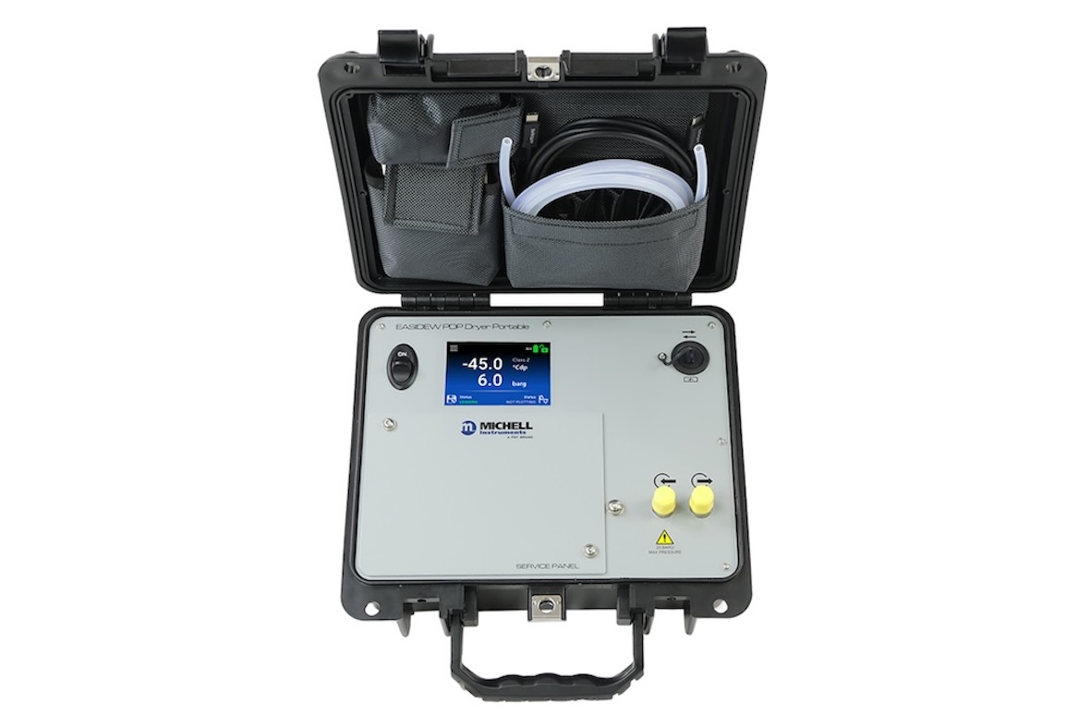

Bildunterschrift:

Das neue Easidew PDP Dryer Portable ist für den Einsatz durch OEMs, Wartungstechniker und unabhängige Serviceunternehmen konzipiert. (Bildquelle Process Sensing Technologies)

Kontakt PST Kontakt Presseagentur
Process Sensing Technologies PST GmbH awikom GmbH
Rolf Kolass Verena Hladik
Max-Planck-Str. 14 Otto-Hahn-Ring 3-5
61381 Friedrichsdorf 64653 Lorsch
Tel: +49 (0) 6172 591720 Tel: +49 (0) 6251 1755010
rolf.kolass@processsensing.com verena.hladik@awikom.de
www.processsensing.com www.awikom.de

Über Process Sensing Technologies (PST)
Process Sensing Technologies (PST) ist weltweit führend im Bereich Instrumentierungslösungen für Taupunkt, relative Feuchte, Sauerstoffkonzentration und Spurenverunreinigungen in Gasen und löst die Herausforderungen ihrer Kunden mit innovativen Messlösungen, die erstklassige Leistung garantieren. Die proprietären Technologien zum Messen und Überwachen von Feuchtigkeit und Gaskonzentrationen gewähren einzigartige Einblicke in Prozesse. Diese helfen den Kunden, Innovationen zu entwickeln und Prozesse in anspruchsvollen Anwendungen zu verbessern. Die Produkte ermöglichen sicherere Bedingungen für Menschen und Prozesse, maximieren die Energieeffizienz, verbessern die Produktqualität und gewährleisten die kontinuierliche Einhaltung globaler Standards. Weitere Informationen zu den Werten, Kultur und Erfolg finden Sie auf https://www.processsensing.com/de-de/ueber-uns/

